23.08.2016 № 11

Об утверждении границ и режима использования территории объекта культурного наследия регионального значения «Братская могила советских воинов, умерших от ран в годы Великой Отечественной войны» (Владимирская область, город Гороховец, городское кладбище)

В соответствии с Федеральным законом от 25.06.2002 № 73-ФЗ «Об объектах культурного наследия (памятниках истории и культуры) народов Российской Федерации», постановлением Губернатора области от 17.10.2007 № 774 «Об утверждении Положения о Государственной инспекции по охране объектов культурного наследия администрации Владимирской области» постановляю:
- Утвердить:
1.1. Границы территории объекта культурного наследия регионального значения «Братская могила советских воинов, умерших от ран в годы Великой Отечественной войны» (Владимирская область, город Гороховец, городское кладбище) (далее – Памятник) согласно приложению № 1.
1.2. Режим использования территории Памятника согласно приложению № 2.
2. Контроль за исполнением данного постановления возложить на и.о. начальника отдела государственного надзора и государственной охраны объектов культурного наследия А.В. Куликова.
3. Настоящее постановление вступает в силу со дня его официального опубликования.

Заместитель начальника
Государственной инспекции М.А. Волозина
Приложение № 1
к постановлению Государственной инспекции
от 23.08.2016 № 11

Описание
границ территории объекта культурного наследия регионального значения «Братская могила советских воинов, умерших от ран в годы Великой Отечественной войны»
(Владимирская область, город Гороховец, городское кладбище)

Территория объекта культурного наследия регионального значения «Братская могила советских воинов, умерших от ран в годы Великой Отечественной войны» (Владимирская область, город Гороховец, городское кладбище) (далее – Памятник) состоит из трех участков.
Границы территории Памятника (участок 1) проходят от точки 1 до точки 28 следующим образом:
- от точки 1 до точки 2 - граница начинается отрезком протяженностью 3,8 м в юго-восточном направлении по ограждению внутри кладбища;
- от точки 2 до точки 3 - граница продолжается в юго-восточном направлении по ограждению внутри кладбища, протяженность отрезка 18,3 м;
- от точки 3 до точки 4 - граница поворачивает вдоль ограждения почти под углом 90° к юго-западу, протяженность отрезка 19,2 м;
- от точки 4 до точки 5 - граница поворачивает вдоль ограждения почти под углом 90° к юго-востоку, протяженность отрезка 18,5 м;
- от точки 5 до точки 6 - граница поворачивает вдоль ограждения почти под углом 90° к юго-западу, протяженность отрезка 15,9 м;
- от точки 6 до точки 7 - граница поворачивает вдоль ограждения под углом 90° к юго-востоку, протяженность отрезка 13,4 м;
- от точки 7 до точки 8 - граница поворачивает вдоль ограждения под углом 90° к юго-западу, протяженность отрезка 5,8 м;
- от точки 8 до точки 9 - граница продолжается вдоль ограждения к юго-западу, протяженность отрезка 5,3 м;
- от точки 9 до точки 10 - граница продолжается вдоль ограждения к юго-западу, протяженность отрезка 6,3 м;
- от точки 10 до точки 11 - граница поворачивает вдоль ограждения под углом 90° к северо-западу, протяженность отрезка 10,8 м;
- от точки 11 до точки 12 - граница поворачивает вдоль ограждения под углом 90° к юго-западу, протяженность отрезка 49,8 м;
- от точки 12 до точки 13 - граница поворачивает вдоль ограждения к северо-западу, протяженность отрезка 18,0 м;
- от точки 13 до точки 14 - граница продолжается вдоль ограждения к северо-западу, протяженность отрезка 1,0 м;
- от точки 14 до точки 15 – граница поворачивает вдоль ограждения под углом 90° к северо-востоку, протяженность отрезка 1,0 м;
- от точки 15 до точки 16 - граница продолжается вдоль естественного контура рельефа (по границе склона) к северо-востоку, протяженность отрезка 8,1м;
- от точки 16 до точки 17 - граница продолжается вдоль естественного контура рельефа (по границе склона) к северо-востоку, протяженность отрезка 4,3м;
- от точки 17 до точки 18 - граница продолжается вдоль естественного контура рельефа (по границе склона) к северо-востоку, протяженность отрезка 3,9м;
- от точки 18 до точки 19 - граница продолжается вдоль естественного контура рельефа (по границе склона) к северо-востоку, протяженность отрезка 3,4м;
- от точки 19 до точки 20 - граница продолжается вдоль естественного контура рельефа (по границе склона) к северо-востоку, протяженность отрезка 9,2м;
- от точки 20 до точки 21 - граница продолжается вдоль естественного контура рельефа (по границе склона) к северо-востоку, протяженность отрезка 9,3м;
- от точки 21 до точки 22 - граница продолжается вдоль естественного контура рельефа (по границе склона) к северо-востоку, протяженность отрезка 7,4м;
- от точки 22 до точки 23 - граница продолжается вдоль естественного контура рельефа (по границе склона) к северо-востоку, протяженность отрезка 4,9м;
- от точки 23 до точки 24 - граница продолжается вдоль естественного контура рельефа (по границе склона) к северо-востоку, протяженность отрезка 4,8м;
- от точки 24 до точки 25 - граница продолжается вдоль естественного контура рельефа (по границе склона) к северо-востоку, протяженность отрезка 8,0м;
- от точки 25 до точки 26 - граница продолжается вдоль естественного контура рельефа (по границе склона) к северо-востоку, протяженность отрезка 12,8 м;
- от точки 26 до точки 27 - граница продолжается вдоль естественного контура рельефа (по границе склона) к северо-востоку, протяженность отрезка 13,0 м;
- от точки 27 до точки 28 - граница продолжается вдоль естественного контура рельефа (по границе склона) к северо-востоку, протяженность отрезка 11,3 м;
- от точки 28 до точки 1 - граница поворачивает вдоль естественного контура рельефа к северо-востоку, завершая контур. Протяженность отрезка 4,8 м.
Границы территории Памятника (участок 2) проходят от точки 29 до точки 32 следующим образом:
- от точки 29 до точки 30 - граница начинается отрезком протяженностью 11,0 м в юго-восточном направлении по ограждению внутри кладбища;
- от точки 30 до точки 31 - граница поворачивает под углом 90° отрезком протяженностью 10,0 м в юго-западном направлении по территории кладбища;
- от точки 31 до точки 32 - граница поворачивает под углом 90° отрезком протяженностью 11,0 м в северо-западном направлении по территории кладбища, параллельно отрезку 29-30;
- от точки 32 до точки 29 - граница, завершая контур, поворачивает под углом 90° отрезком протяженностью 10,0 м в северо-восточном направлении по территории кладбища, параллельно отрезку 30-31.
Границы территории Памятника (участок 3) проходят от точки 33 до точки 36 следующим образом:
- от точки 33 до точки 34 - граница начинается от ограждения отрезком протяженностью 11,0 м, поворачивая в юго-восточном направлении под углом 90° по территории кладбища;
- от точки 34 до точки 35 - граница поворачивает под углом 90° отрезком протяженностью 29,1 м в юго-западном направлении по территории кладбища параллельно ограждению;
- от точки 35 до точки 36 - граница поворачивает под углом 90° отрезком протяженностью 11,0 м в северо-западном направлении по территории кладбища параллельно отрезку 33-34;
- от точки 36 до точки 33 - граница, завершая контур, поворачивает под углом 90° отрезком протяженностью 29,1 м в северо-восточном направлении вдоль ограждения параллельно отрезку 34-35.
Карта (схема) границ территории Памятника

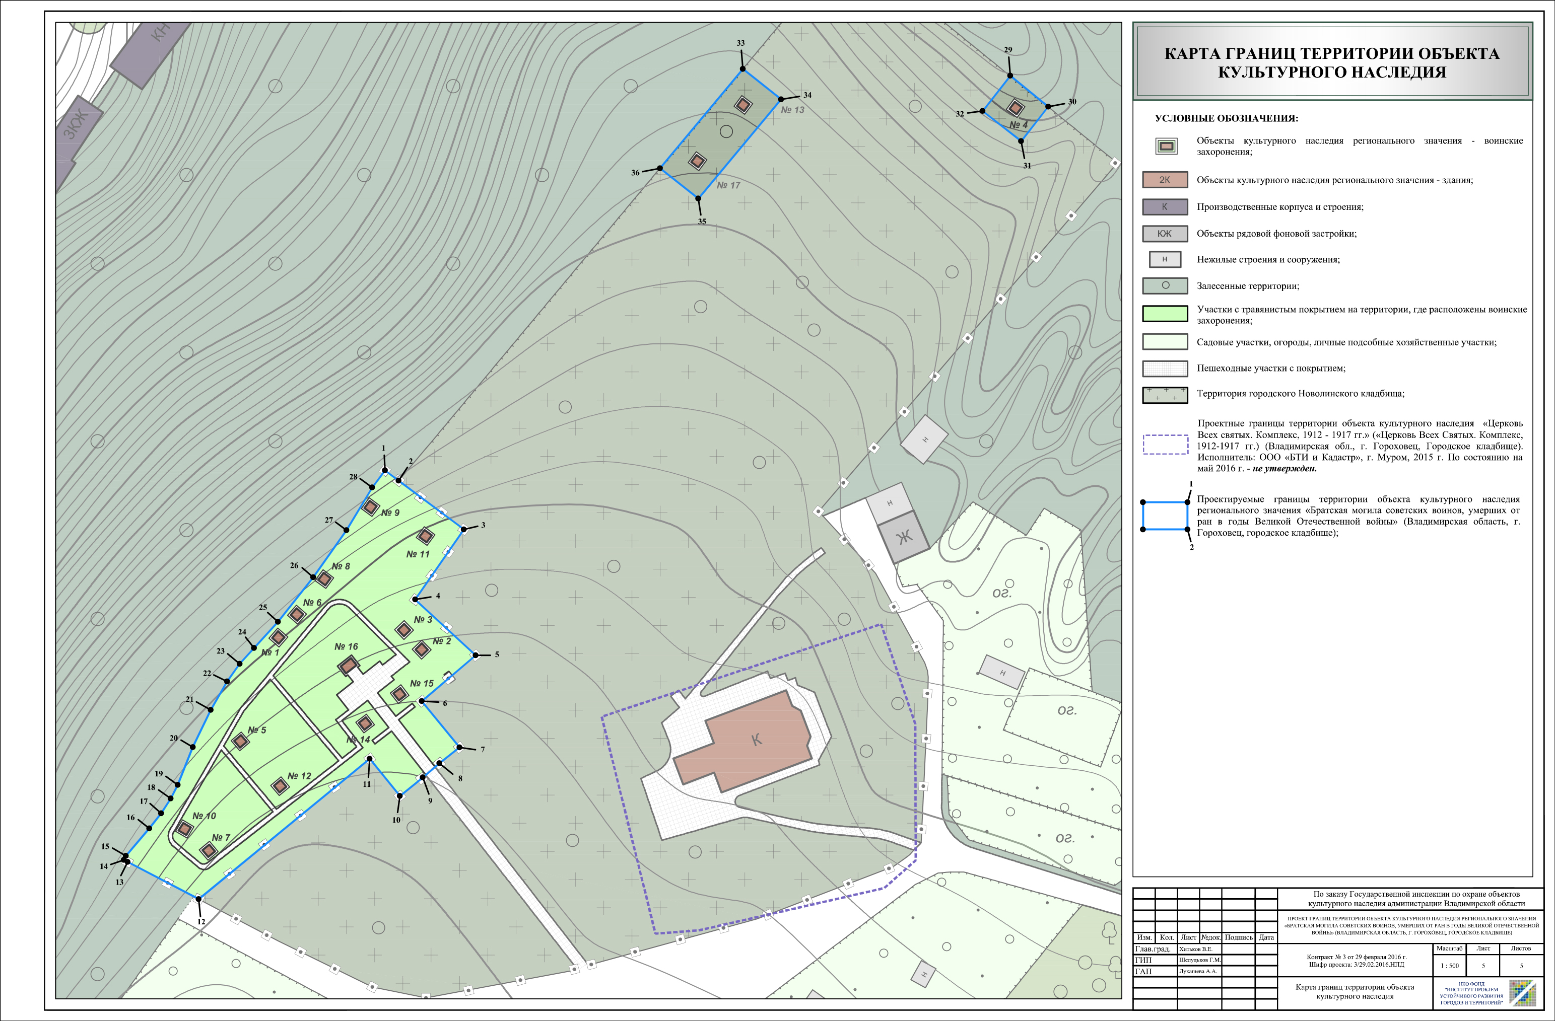

Координаты поворотных (характерных) точек к карте (схеме)
границ территории Памятника
Наименование (номер) поворотной (характерной) точки | Координаты поворотных точек в системе координат МСК-33
Наименование (номер) поворотной (характерной) точки | X | Y
Точка 1. | 204831.06 | 361875.36
Точка 2. | 204828.78 | 361878.43
Точка 3. | 204817.79 | 361893.12
Точка 4. | 204801.99 | 361882.14
Точка 5. | 204789.43 | 361895.76
Точка 6. | 204779.10 | 361883.64
Точка 7. | 204768.69 | 361892.11
Точка 8. | 204765.10 | 361887.60
Точка 9. | 204761.67 | 361883.59
Точка 10. | 204757.72 | 361878.70
Точка 11. | 204766.12 | 361871.92
Точка 12. | 204734.51 | 361833.42
Точка 13. | 204742.89 | 361817.45
Точка 14. | 204743.34 | 361816.58
Точка 15. | 204744.24 | 361817.05
Точка 16. | 204750.44 | 361822.30
Точка 17. | 204753.83 | 361824.95
Точка 18. | 204757.15 | 361827.11
Точка 19. | 204760.21 | 361828.69
Точка 20. | 204768.75 | 361832.08
Точка 21. | 204777.12 | 361836.15
Точка 22. | 204783.52 | 361839.80
Точка 23. | 204787.49 | 361842.62
Точка 24. | 204791.06 | 361845.86
Точка 25. | 204796.94 | 361851.24
Точка 26. | 204807.00 | 361859.21
Точка 27. | 204817.60 | 361866.68
Точка 28. | 204827.24 | 361872.49
Точка 29. | 204919.98 | 362016.11
Точка 30. | 204913.01 | 362024.62
Точка 31. | 204905.25 | 362018.54
Точка 32. | 204912.03 | 362009.88
Точка 33. | 204921.51 | 361955.90
Точка 34. | 204914.68 | 361964.53
Точка 35. | 204892.31 | 361945.87
Точка 36. | 204899.14 | 361937.24

Приложение № 2
к постановлению Государственной инспекции

от 23.08.2016 № 11

Режим
использования территории объекта культурного наследия регионального значения «Братская могила советских воинов, умерших от ран в годы Великой Отечественной войны»
(Владимирская область, город Гороховец, городское кладбище)

- Территория объекта культурного наследия относится к землям историко-культурного назначения.
- На территории объекта культурного наследия регионального значения «Братская могила советских воинов, умерших от ран в годы Великой Отечественной войны» (Владимирская область, город Гороховец, городское кладбище) (далее – Памятник) разрешается:
  - сохранение и регенерация градостроительного окружения объекта культурного наследия, предусматривающая реставрацию и консервацию ценных элементов, а также восстановление традиционных градостроительных (планировочных, типологических, масштабных) характеристик историко-культурного наследия;
  - проведение работ по сохранению Памятника и его территории;
  - осуществление специальных работ по изучению Памятника, в том числе – производство зондажей, шурфов, раскопов, инженерных, физико-химических исследований;
  - раскрытие и сохранение подлинных частей, элементов, деталей Памятника, планировки, покрытий дорожек, насаждений;
  - сохранение существующих параметров окружения и поновление существующих сооружений, относящихся к элементам благоустройства кладбища – оград, надгробий и обелисков, постаментов, подпорных стенок и их реставрация;
  - воссоздание исторически ценных объектов, расположенных в границах территории Памятника, с применением методов реставрации, предусматривающих восстановление утраченных элементов;
  - сохранение и восстановление основных секторов обзора характерных панорам Памятника;
  - работы по озеленению и благоустройству территории, реконструкция инженерных сетей;
  - снос диссонирующих объектов, в том числе линейных;
  - нейтрализация диссонирующих зданий и сооружений путем изменения объемов, архитектурных решений, цветовых сочетаний;
  - обеспечение мер пожарной безопасности Памятника;
  - согласование работ по сохранению Памятника с органом охраны объектов культурного наследия;
  - обеспечение возможности реализации в установленном законом порядке права граждан на доступ к Памятнику. Сроки и порядок допуска граждан к Памятнику определяются органом охраны объектов культурного наследия по согласованию с собственником (пользователем);
  - обеспечение режима содержания земель историко-культурного назначения;
  - использование территории Памятника в соответствии с исторической функцией (для размещения церкви, кладбища);
  - изыскательские, проектные, земляные, строительные, мелиоративные, хозяйственные работы, работы по использованию лесов и иные работы в границах территории Памятника проводятся при условии соблюдения установленных действующим законодательством требований к осуществлению деятельности в границах территории Памятника, особого режима использования земельного участка, в границах которого располагается объект археологического наследия, и при условии реализации согласованных соответствующим органом охраны объектов культурного наследия обязательных разделов об обеспечении сохранности указанных объектов культурного наследия в проектах проведения таких работ или проектов обеспечения сохранности указанных объектов культурного наследия либо плана проведения спасательных археологических полевых работ, включающих оценку воздействия проводимых работ на указанные объекты культурного наследия.
- На территории Памятника запрещается:
  - Снос Памятника, надстройки и пристройки к Памятнику;
  - реконструкция, строительство капитальных и временных зданий и сооружений, в том числе линейных объектов, вышек сотовой связи;
  - изменение территории, прокладка коммуникаций, не связанных с обеспечением жизнедеятельности Памятника;
  - наружное размещение сетей газопроводов, теплопроводов и иных трубопроводов, воздушных линий электропередач, прокладка новых дорог;
  - установка в границах территории памятника любых технических объектов и элементов, в т.ч. кондиционеров, крупногабаритных антенн, технических элементов инженерных систем;
  - движение транспортных средств (за исключением спецавтотранспорта), в случае если движение транспортных средств создает угрозу нарушения целостности и сохранности Памятника;
  - хозяйственная деятельность, ведущая к разрушению, искажению внешнего облика Памятника,
  - размещение мест захоронения промышленных, бытовых и сельскохозяйственных отходов;
  - устройство и размещение рекламных конструкций, вывесок, телеантенн, временных построек, киосков, размещение стационарных автостоянок транспортных средств, складов, площадок для складирования и производства взрывчатых и огнеопасных материалов, материалов, загрязняющих элементы Памятника, его территорию, имеющих вредные выделения;
  - размещение производств, имеющих станки, установки и механические двигатели, оказывающие динамические и вибрационные воздействия на конструкции Памятника, производств и лабораторий, связанных с неблагоприятным для Памятника температурно-влажностным режимом и применением химически активных веществ.

